深圳南山热电股份有限公司

南山热电厂制冷机溴化锂溶液采购项目

技术标
投 标 文 件

招标单位：深圳南山热电股份有限公司南山热电厂
投标人： 北京三汇能环科技发展有限公司 （盖章）
法定代表人： （签字或盖章）
编制日期： 2021年11月17日

一、溴化锂溶液
（一）简介
- 名称：溴化锂
- 化学式：LiBr
- 分子量：86．85
- 物理性质：极易潮解。一水溴化锂干燥失水可得无水物。
- 状态：白色立方晶系结晶体或粒状粉末。
- 密度：3．64g/cm^3
- 熔点：560℃
- 沸点1265℃
（二）物理体质
易溶于水、乙醚、乙醇，可溶于甲醇、丙酮、乙二醇等有机溶剂，微溶于吡啶。热的溴化锂溶液可溶解纤维。其水溶液具有强烈的吸湿性，而且，在常温下饱和溴化锂水溶液的浓度达 60% ，浓度越大，温度越低，吸湿能力越强。
（三）化学特质
性质稳定，在大气中不易变质不易分解。可与氨或胺形成一系列的加成化合物，如一氨合溴化锂、二氨合溴化锂、三氨合溴化锂、四氨合溴化锂。与溴化铜、溴化高汞、碘化高汞、氰化高汞、溴化锶等能形成可溶性盐。溴化锂在空气中对钢铁有很强的腐蚀作用，但在真空状态下加入缓蚀剂，基本上不腐蚀金属。
（四）毒性
大剂量服入溴化锂会抑制中枢神经系统，长期吸入可导致皮肤斑疹及中枢神经的紊乱。
- 特点
(1)无色液体，有咸味，无毒，加入铬酸锂后溶液呈淡黄色。
(2)溴化锂在水中的溶解度随温度的降低而降低。曲线为结晶线，曲线上的点表示溶液处于饱和状态，它的左上方表示有固体溴化锂结晶析出，右下方表示溶液中没有结晶存在。所谓溶解度是指饱和液体中所含溴化锂无水化合物的质量成分，也就是溴化锂水溶液的质量浓度。溴化锂的质量浓度不宜超过66%，否则在运行中当溶液温度降低时将有结晶析出，破坏制冷机的正常运行。
(3)水蒸气分压力很低，它比同温度下纯水的饱和蒸气压力低得多，因而有强烈的吸湿性。液体与蒸气之间的平衡属于动平衡，此时分子穿过液体表面到蒸气中去的速率等于分子从蒸气中回到液体内的速率。因为溴化锂溶液中溴化锂分子对水分子的吸引力比水分子之间的吸引力强，也因为在单位液体容积内溴化锂分子的存在而使水分子的数目减少，所以在相同温度的条件下，液面上单位蒸气容积内水分子的数目比纯水表面上水分子数目少。由于溴化锂的沸点很高，在所采用的温度范围内不会挥发，因此和溶液处于平衡状态的蒸气的总压力就等于水蒸气的压力，从而可知温度相等时，溴化锂溶液面上的水蒸气分压力小于纯水的饱和蒸气压力，且浓度愈高或温度愈低时水蒸气的分压力愈低。溴化锂溶液的温度、浓度与压力之间的关系。当浓度为50%、温度为25℃时，饱和蒸气压力0.85kPa，而水在同样温度下的饱和蒸气压力为3.167kPa。如果水的饱和蒸压力大于0.85kPa，例如压力为1kPa（相当于饱和温度为7℃）时，上述溴化锂溶液就具有吸收它的能力，也就是说溴化锂水溶液具有吸收温度比它低的水蒸气的能力，这一点正是溴化锂吸收式制冷机的机理之一。同理，如果压力相同，溶液的饱和温度一定大于水的饱和温度，由溶液中产生的水蒸气总是处于过热状态的。
(4)密度比水大，并随溶液的浓度和温度而变。
(5)比热容较小。当温度为150℃、浓度为55%时，其比热容约为2kJ/(kg·K)，这意味着发生过程中加给溶液的热量比较少，再加上水的蒸发潜热比较大这一特点，将使机组具有较高的热力系数。
(6)粘度较大。
(7)表面张力较大。
(8) 溴化锂水溶液的导热系数随浓度之增大而降低，随温度的升高而增大。
(9)对黑色金属和紫铜等材料有强烈的腐蚀性，有空气存在时更为严得，因腐蚀而产生的不凝性气体对装置的制冷量影响很大。
以溴化锂水溶液为工作对的吸收式制冷系统主要缺点是：热效率低，冷却水消耗量大，设备的密封性要求较高，有一定的腐蚀性。但由于可以直接利用低参数的热源作动力，是利用太阳能低品位热源的理想的制冷装置；整个机组除功率较小的屏蔽泵外，无其它运动部件，运转安静，运行时基本上没有噪音和振动；以溴化锂～水作为工质对，无毒，无臭，有利于满足环保要求；制冷机在真空状态下进行，无高压爆炸危险；制冷量调节范围广，在 20% ～ 100% 的负荷内可进行制冷量的无级调节；对外界条件变化的适应性强，可在加热蒸汽的压力 0.2 ～ 0.8 MPa ( 表压力 ) 、冷却水温度 20 ～ 35 ℃ 、冷媒水出水温度 5 ～ 15 ℃ 的范围内稳定运转；机组结构简单，对安装基础的要求低，无需特殊的机座；体积小，用地省，制造管理容易，维护费用亦较低廉；运转十分安全。
溴化锂溶液为工质，制取低温冷媒水，用作空调系统和工艺流程中的冷源，可广泛应用手于轻纺、化工、电子、食品等工矿企业，也可应用 于宾馆、剧院、医院、大楼等场合。
（六）新添溶液标准：由于在溶液再生时，对溶液有一定比例的损耗，根据损耗情况，购买新的溶液补充在溶液中，以保障机组正常，新购买的溶液所有指标含量都必须符合标准：《制冷用溴化锂质量标准》---HG/T 2822-2012 。
溴化锂溶液各项指标国家行业标注值
测定项目 | 化工部行业标准
溴化理(LiBr) | ≥50.0%
PH值 | 9.0~10.5
铬酸锂(Li2MoO4) | 0.20~0.30%
辛醇 | 0.10~0.30%
氯化物(以CL-计) | ≤0.25%
硫酸盐(SO42-计) | ≤0.04%
溴酸盐(以BrO4-计) | ≤0.005%
铵盐(以NH4+计) | ≤0.001%
钾(K+)、钠(Na+)总量 | ≤0.05%
钙(Ca2+) | ≤0.005%
镁(Mg2+) | ≤0.001%
铁(Fe3+) | ≤0.001%

二、调试
（一）调试准备：
- 充注能力增进剂至机内，共计8加仑；
- 确认冷水和冷却水循环量；
- 确认安全保护装置设定值和实际动作值；
- 确认控制回路、电机的绝缘性；
- 确认控制系统参数设置；
- 确认电机转向。
（二）试运转调整
- 确认设备可正常启动；
- 调整机内溶液浓度；
- 设备综合运转确认及自动运行确认。
- 对溶液进行微精过滤循环。
（三）调试方案：
- 开机调试前的检查事项
- 检查溴冷机、水泵的供电电源是否否正常（电压在（380±10%）v内）。
- 检查蒸汽压力是否正常。
- 冷却水泵、冷冻水泵轴封、润滑情况良好，转动部分轻便灵活。
- 冷却塔风机润滑良好，启动运转正常。
- 空调系统设备的启动
- 开启待开溴冷机的冷冻水、冷却水阀门（其余冷水机组的冷冻水，冷却水阀门保持关闭）。
- 冷却水泵、冷冻水泵正常运转数分钟后，方可启动溴冷机，使管道内的水温充分平衡均匀，以利于冷水正常启动。
- 空调系统各设备的启动顺序为：冷冻水泵→冷却水泵（至少运行5分钟后）→冷却塔风机（是冷却水温度而定）→冷水机组。
- 启动部分楼层的空调箱（风柜），使空调系统带有一定的负载。
- 冷却水/冷冻水泵的启停
- 根据负荷情况选择要投入运行水泵的数量。
- 溴冷机主机启动前，在水泵控制柜上按下启动按钮，水泵启动，运行指示灯亮。
- 溴冷机主机溶液稀释完毕后，在水泵控制柜上接下停止按钮，水泵停止运行，停止指示灯亮。
- 冷却塔的启停
- 根据负荷情况选择要投入运行冷却塔的数量。
- 在冷却塔控制柜上按下启动按钮，冷却塔启动，运行指示灯亮。
- 制冷主机停止运行后，在冷却塔控制柜上按下停止按钮，冷却塔停止运行，停止指示灯亮。
- 溴冷机的启动
- 按下机组控制箱显示屏开机触摸键即可。
- 根据仪表和操作面板上显示的数据记录各主要运行参数。
- 机组运转过程中出现问题，显示屏显示故障信息，发出报警信号并自动停机。
- 机组正常运转后，在《溴冷机调试运行记录表》中每小时记录一次主要设备的运转参数。根据调试参数判断机组运行情况，分析不正常的原因。进行修理。
- 设备调试运转参数记录在空调机组调试运行记录表上备查，如机组因报警而自动停机，则将具体的停机时间和原因查明，并做好记录，采取相应处理措施。
- 停机程序
- 若遇机组调试不正常的紧急情况或补修等原因需要停止冷水机组运行时，各设备的停机顺序为：溴冷机（溶液稀释完毕后）→冷却水泵、冷冻水泵。

三、组织架构
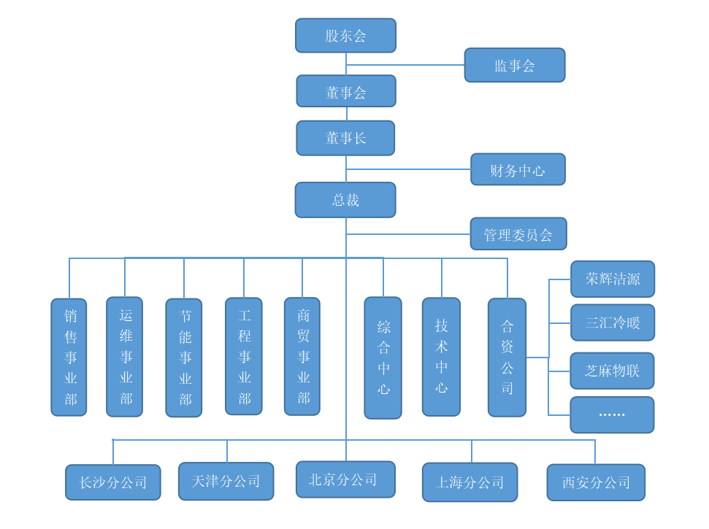
四、安全措施
- 安全措施
- 维修安装施工人员均应体检合格,高空作业人员必须系好安全带,年龄必须在规定范围内。
- 维修安装施工人员均经三级教育,具有足够的安全防护意识,熟悉本专业的具体安全要求。
- 施工人员进入现场:一律戴好安全帽,一切机电设备应有专人管理操作,在吊装口下面严禁站人,在现场施工中确保一位安检员每天检查安全情况。抓好安全生产进度,做好记录台帐,确保在安装施工中不发生任何安全事故。
- 严禁高空随意抛掷物件。
- 易燃品,应在专门地点保管。远离火源或明火。
- 电焊、气焊作业时,必须用石棉被或玻璃钢板对可燃品进行隔绝防护,并配备灭火器。
- 安装施工人员沿梁行走必须挂牢安全带,手扶安全绳。
- 现场电源线经常检查绝缘是否良好,电动工具必须装触漏电保护器,不得私拉乱接电源线。
- 吊运作业人员默契配合,临时吊装孔洞周边作业人员必须挂好安全带。
- 密切做好各单位配合工作。
- 文明施工措施
- 进场前、中、后材料堆放整齐有序。
- 堆放场地服从现场领导调配。
- 施工作业完毕,做到料净,场地清。
- 施工安全标志、设施齐全明显。
五、验收标准化与规范化
1.质量控制
- 材料的供货及安装,必须满足《中央空调部件技术条件》及设计要求,配件安装说明书要求,控制点位置见安装标准。
- 验证内容及控制方法。
- 材料使用前,重点检查出厂合格证和检测报告。
- 质量检査验收
- 符合施工技术要求及设备使用正常。
- 提供出厂检测报告。
- 提供产品合格证。

六、技术差异表

序号 | 招 标 文 件 | 投 标 文 件
序号 | 内 容 | 内 容
 | 无 | 无
其他条件：

投标人授权代表签字：
投标人名称（加盖公章）：
日期：

